АДМИНИСТРАЦИЯ
КУРИЛОВСКОГО МУНИЦИПАЛЬНОГО ОБРАЗОВАНИЯ
ВОЛЬСКОГО МУНИЦИПАЛЬНОГО РАЙОНА
САРАТОВСКОЙ ОБЛАСТИ

ПОСТАНОВЛЕНИЕ

от 21.07.2014 г. № 28 с.Куриловка

Об утверждении границ зон затопления и подтопления на территории Куриловского муниципального образования

В соответствии с Федеральным законом от 06 октября 2003 года № 131-ФЗ «Об общих принципах организации местного самоуправления в Российской Федерации», Федеральным законом от 21 декабря 1994 года № 68-ФЗ «О защите населения и территории от чрезвычайных ситуаций природного и техногенного характера в Российской Федерации», статьи 30 Устава Куриловского муниципального образования
ПОСТАНОВЛЯЮ:
1. Утвердить границы зон затопления и подтопления на территории Куриловского муниципального образования согласно приложению.
2. Опубликовать границы зон затопления и подтопления на территории Куриловского муниципального образования на официальном сайте администрации Куриловского муниципального образования в сети Интернет www.Вольск.РФ.ru.
3. Настоящее постановление подлежит официальному опубликованию в газете «Вольский Деловой Вестник».
4. Настоящее постановление вступает в силу со дня официального опубликования.
5. Контроль за исполнением настоящего постановление оставляю за собой.

Глава Куриловского муниципального образования, исполняющий полномочия главы администрации Куриловского муниципального образования | Л.А.Самойленко

Приложение к постановлению администрации
Куриловского муниципального образования
от 21.07.2014г. № 28
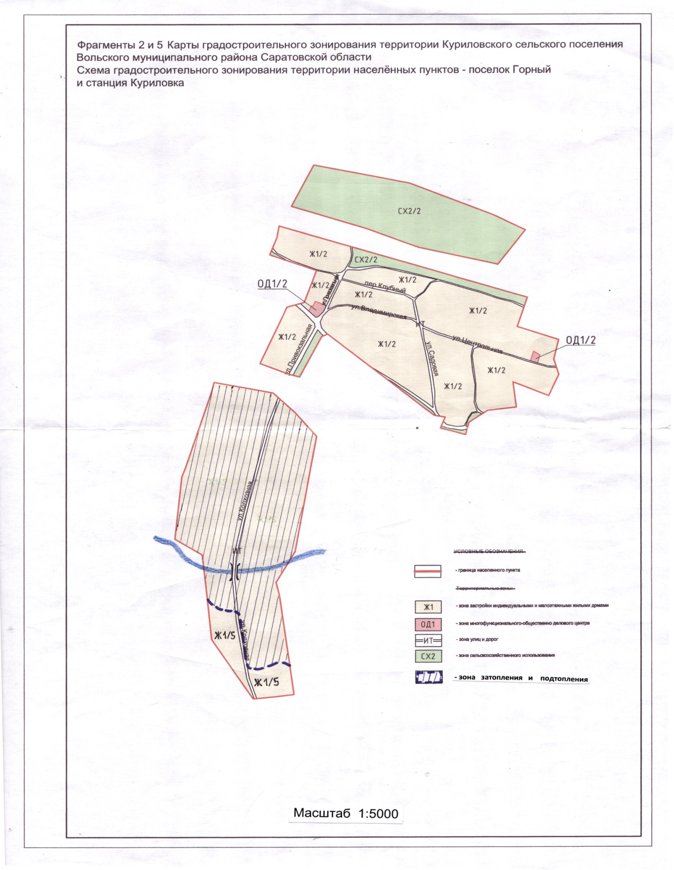
Глава Куриловского муниципального образования, исполняющий полномочия главы администрации Куриловского муниципального образования | Л.А.Самойленко

